FGA 0238 - Testes de Software – Turma: |  | 02 | Semestre: | 2024.1
Nome: | João Lucas Pinto Vasconcelos |  | Matrícula: | 190089601
Equipe: | Os Abandonados

Atividade 2 – Desenvolver Testes Funcionais/Sistema Caixa-Preta

Aplicação
A aplicação alvo é o mod cobblemon, que foi criado com intuito de adicionar o universo do jogo pokemon ao jogo minecraft, carregado de mecanicas unicas, como batalha entre dois pokemons, captura de pokemons, evolução e varias outras.

Especificação da Funcionalidade
A funcionalidade que estarei apresentando e testando nessa entrega é a funcionalidade de captura de pokemon. A qual consiste em varios fatores, tais como a raridade do pokemon que influencia na sua chance de captura, a pokebola utilizada, pois dependendo da qualidade da pokebola pode facilitar ou dificultar a captura, a vida total do pokemon e se ele esta sobre algum efeito. Porem para esse teste em especifico optei por realizar o teste em uma condinção com menos variaveis, que é a captura fora de batalha, portanto as variaveis que influenciam são, a taxa de captura do pokemon, o multiplicador da pokebola e em alguns casos alguma variavel especifica da pokebola, como por exemplo horario do dia. A seguir uma lista das pokebolas que poderiam ser utilizadas nos testes.

A seguir uma lista de fontes utilizadas para ter informações no teste
Os pokemons disponiveis para captura: Pokedex | Cobblemon Tools. A taxa de captura de cada pokémon: List of Pokémon by catch rate - Bulbapedia, the community-driven Pokémon encyclopedia (bulbagarden.net). Eu utilizei essa fonte para taxa de captura pois a mesma foi citada durante o código da funcionalidade.
Como a aplicação é uma modificação de um jogo não tem muito bem uma tela da funcionalidade, portanto vou apresentar imagens que representam como é feita a tentativa de captura de um pokemon dentro do jogo.

Exemplo de pokemon, nesse caso vai ser o zigzagoon um dos pokemons com o catch Rate mais alto que é 255, com o mesmo no nivel 1.

Após relaizar o lançamento da pokebola, no caso a mais simples tambem com o multiplicador igual a 1x.

Após a captura ser realizada com sucesso.

A seguir como é realizado o calculo:

Condições de Entrada e de Saída
<Apresentar a tabela de condições de entrada e de saída, com respectivas classes válidas e inválidas numeradas>
Entre as condições d
Classe de Equivalência | Descrição | Condições de Entrada | Condições de Saída
Válida | Captura bem-sucedida | Pokémon alvo (Tipo, nível, taxa de captura). Pokebola utilizada(multiplicador de captura e variavel alternativa) | O pokémon não resiste a captura e é adicionado a mochila ou pc do jogador.
Válida | Captura malsucedida | Pokémon alvo (Tipo, nível, taxa de captura). Pokebola utilizada(multiplicador de captura e variavel alternativa) | O pokémon resiste a captura e volta ao mundo real.
Inválida | Alguma falha na captura | Pokémon alvo (Tipo, nível, taxa de captura). Pokebola utilizada(multiplicador de captura e variavel alternativa) | Algum erro inesperado, como por exemplo o pokemon desaparecer/morrer, Ou o pokemon capturado não ser adicionado a mochila ou pc do jogador.
Invalida | Um pokemon já capturado não pode ser re-capturado | Pokémon alvo que já pertence ao jogador(Tipo, nível, saude). Pokebola utilizada(multiplicador de captura e variavel alternativa) | A animação de captura não deve ser iniciada e a pokebola deve ser devolvida

Especificação dos Casos de Teste
Como dito anteriormente os testes foram realizados utilizando pokemons fora de batalha e pokebolas que não sofrem influencia por fatores da batalha, como por exemplo a quick ball que o multiplicador é igual a 5x quando utilizada no primeiro turno da batalha.

Foram realizado um total de 10 testes utilizando 10 pokebolas e 10 pokemons diferentes, escolhas realizadas via sorteio.

Caso 1
Pokémon: Clefable
Catch Rate: 75
Nível: 91
Pokebola: Fast Ball
Multiplicador: 4x para pokémons com speed > 100
Variável Alternativa: velocidade do pokémon.

Caso 2
Pokémon: Tyrunt
Catch Rate: 45
Nível: 18
Pokebola: Ancient Verdant Ball
Multiplicador: 1x
Variável Alternativa: Nenhum

  - Caso 3
Pokémon: Pineco
Catch Rate: 190
Nível: 63
Pokebola: Roseate Ball
Multiplicador: 1x
Variável Alternativa: Nenhum

  - Caso 4
Pokémon: Chimecho
Catch Rate: 45
Nível: 79
Pokebola: Ancient Origin Ball
Multiplicador: Garante a captura
Variável Alternativa: Nenhum

  - Caso 5
Pokémon: Flareon
Catch Rate: 115
Nível: 17
Pokebola: Ultra Ball
Multiplicador: 2x
Variável Alternativa: Nenhum

  - Caso 6
Pokémon: Omanyte
Catch Rate: 45
Nível: 85
Pokebola: Safari Ball
Multiplicador: 1.5x
Variável Alternativa: Garante o multiplicador fora de batalha

  - Caso 7
Pokémon: Basculin
Catch Rate: 190
Nível: 55
Pokebola: Lure Ball
Multiplicador: 2x em pokémons tipo água
Variável Alternativa: Tipo do pokémon

  - Caso 8
Pokémon: Torracat
Catch Rate: 45
Nível: 67
Pokebola: Master Ball
Multiplicador: Captura Garantida
Variável Alternativa: Nenhum

  - Caso 9
Pokémon: Seaking
Catch Rate: 60
Nível: 72
Pokebola: Sport Ball
Multiplicador: 1.5x
Variável Alternativa: Nenhum

  - Caso 10
Pokémon: Froakie
Catch Rate: 45
Nível: 11
Pokebola: Nest Ball
Multiplicador: 1x – 4x
Variável Alternativa: Depende de quão mais baixo o nível do alvo é em relação a 30

Execução dos Testes
Caso 1
No primeiro caso a captura foi mal sucedida, porem é um caso valido e faz bastante sentido levando em consideração as variaveis do teste. Pois a pokebola utilizada aumenta as chances baseada na volicidade do pokemon e o pokemon alem de estar em um nivel alto 91, ele não é muito veloz.
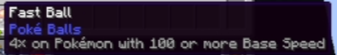

Caso 2
No segundo caso a captura foi mal sucedida, porem é um caso valido e faz bastante sentido levando em consideração as variaveis do teste. Pois a pokebola utilizada tem um multiplicador baixo e a taxa de captura do pokemon é baixa tambem.
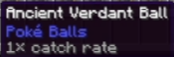

Caso 3
No terceiro caso a captura foi bem sucedida, um caso valido e faz sentido levando em consideração as variaveis do teste. Pois apesar pokebola utilizada ter um multiplicador baixo a taxa de captura do pokemon é alta.
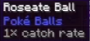
Caso 4
No quarto caso a captura foi bem sucedida, que era o esperado levando em consideração que é uma pokebola com 100% de chance de captura.
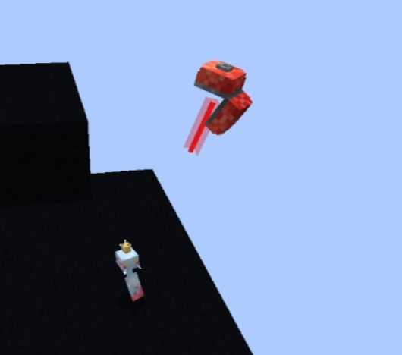
Caso 5
No quinto caso a captura foi mal sucedida, pois apesar pokebola utilizada ter um multiplicador normal a taxa de captura tambem não ser muito alta sempre existe a possibilidade da pokebola falhar.
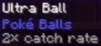
Caso 6
No sexto caso a captura foi mal sucedida, faz sentido levando em consideração as variaveis do teste. Pois apesar pokebola utilizada ter um multiplicador baixo a taxa de captura do pokemon é alta.

Caso 7
No setimo caso a captura foi bem sucedida, que é o resultado esperado levando em consideração as possibilidades pois a taxa é alta para aquele pokemon em especifico e o mesmo possui uma taxa de captura alta.

Caso 8
No oitavo caso assim como no quarto foi o esperado pois é uma pokebola que garante a captura de qualquer pokemon, teste realizado com sucesso.

Caso 9
No nono caso apesar das probabilidade estarem contra nós a captura ainda foi realizada com sucesso, e o teste seguiu sem falhar.
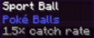
Caso 10
No decimo caso o esperado é que não seja possível capturar um pokémon que não é selvagem e foi o que aconteceu ele não iniciou a animação, devolveu a Pokebola e informou o usuário sobre o “erro”.
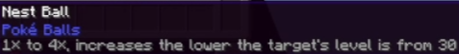

Para mais detalhes dos testes o seguinte video foi gravado:
https://youtu.be/qXKILDbfaQA

Falhas Identificadas
Não foi encontrada nenhuma falha nos testes e tambem não encontrei nenhuma issue no gitlab em relação a captura ou no calculo de captura de pokemons.

Conclusão
No geral acredito que a funcionalidade esteja de acordo com o esperado, é uma funcionalidade bem solida pelo nivel de complexidade que ela tem, levando em consideração a quantidade de pokebolas, pokemons e variaveis especificas, a quantidade de casos de usos é extremamente alta, um calculo basico de possibilidades , temos aproximadamente 50 pokebolas e 1000 pokemons diferente com a possibilidade de ir do nivel 1 ao nivel 100, sem levar em considerações outros fatores já temos 5x10⁶ e é umas das funcionalidades mais importantes do mod pois é o coração do jogo pokémon é a captura de outros pokémons.
Portanto após os testes realizados e análise do código creio ter a propriedade para falar que essa funcionalidade foi bem escrita tanto em relação a legibilidade do código quanto pela lógica dele, além de possuir resultados bem positivos, mesmo quando foi tentado induzir o mesmo ao erro.

